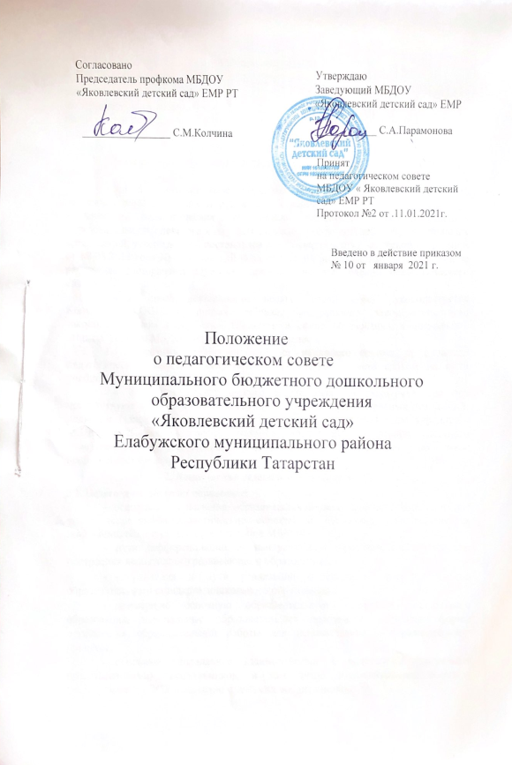

1.Общие положения
- Настоящее положение разработано в соответствии с Федеральным
законом от 29.12.2012 года № 273-ФЗ «Об образовании в Российской
Федерации» с изменениями от 8 декабря 2020 года, Уставом Муниципального бюджетного дошкольного образовательного учреждения «Яковлевский детский сад» Елабужского муниципального района Республики Татарстан» (далее - МБДОУ).
- Педагогический совет является коллегиальным органом управления МБДОУ.
- Педагогический совет образуют сотрудники МБДОУ, занимающие должности педагогических и руководящих работников согласно Номенклатуре должностей педагогических работников организаций, осуществляющих образовательную деятельность, должностей руководителей образовательных организаций, утвержденной постановлением Правительства Российской Федерации от 08.08.2013 года № 678. Каждый педагогический работник с момента приема на работу до расторжения трудового договора является членом педагогического совета.
- В своей деятельности педагогический совет руководствуется Конвенцией ООН о правах ребенка, федеральным законодательством, законодательством Республики Татарстан в сфере образования и социальной защиты, уставом МБДОУ и настоящим Положением.
- Педагогический совет избирает из своего состава председателя педагогического совета и секретаря педагогического совета сроком на один учебный год.
- Заседания педагогического совета являются закрытыми: на них присутствуют представители всех групп участников образовательных отношений: родители (законные представители) воспитанников, представители учредителя МБДОУ, а также заинтересованные представители органов местного самоуправления, общественных объединений приглашаются по мере необходимости и запросам.
2. Компетенция педагогического совета
2.1. Педагогический совет определяет:
- основные направления образовательной деятельности МБДОУ, в том числе теоретико-методологические аспекты и основания нововведений и инноваций, планируемых к реализации в МБДОУ;
- пути дифференциации, индивидуализации образовательного процесса, построения вариативного развивающего образования;
- направления и пути реализации федерального государственного образовательного стандарта дошкольного образования;
- примерную основную образовательную программу дошкольного образования, парциальные образовательные программы, методики, формы организации образовательной работы для использования в образовательном процессе;
- основные направления взаимодействия с родителями (законными представителями) воспитанников, в том числе образовательные проекты, реализуемые МБДОУ совместно с семьями воспитанников.

  - Педагогический совет осуществляет:
- информационно-аналитическую работу на основе достижений психолого-педагогической науки и практики образования, в том числе анализ реализации основной образовательной программы дошкольного образования, адаптированной основной образовательной программы дошкольного образования, анализа работы МБДОУ за учебный год и по отдельным направлениям деятельности;
- разработку системы организационно-методического сопровождения процесса реализации основной образовательной программы дошкольного образования, адаптированной основной образовательной программы дошкольного образования МБДОУ;
- изучение и обсуждение нормативных правовых документов в сфере дошкольного образования;
- выбор средств обучения, в том числе игрового, спортивного, оздоровительного оборудования, инвентаря, необходимого для реализации основной образовательной программы дошкольного образования, адаптированной основной образовательной программы дошкольного образования МБДОУ;
- изучение, выбор (рекомендацию к использованию педагогическими работниками) систем педагогической диагностики;
- анализ результатов педагогической диагностики;
- анализ формирования у детей предпосылок к учебной деятельности на этапе завершения ими дошкольного образования;
- поддержку родителей (законных представителей) в воспитании детей, охране и укреплении их здоровья, вовлечение семей непосредственно в образовательную деятельность;
- контроль за условиями реализации основной образовательной программы дошкольного образования, адаптированной основной образовательной программы дошкольного образования МБДОУ;
- контроль реализации своих решений, соблюдения локальных нормативных актов МБДОУ;
- организацию методической работы, в том числе участие в организации и проведении методических мероприятий.
- Педагогический совет участвует:
- в разработке основной образовательной программы дошкольного образования, адаптированной основной образовательной программы дошкольного образования МБДОУ;
- в разработке программы развития МБДОУ;
- в разработке различных программ и планов развития МБДОУ, в том числе долгосрочных, среднесрочных и краткосрочных;
- в разработке локальных нормативных актов МБДОУ, регламентирующих организацию образовательного процесса, в том числе обеспечивающих внедрение и реализацию федерального государственного образовательного стандарта дошкольного образования;
- в создании развивающей предметно-пространственной среды МБДОУ.

- Педагогический совет рассматривает/заслушивает:
- отчет заведующего МБДОУ с анализом работы за учебный год;
- отчеты педагогических работников;
- доклады представителей организаций и учреждений, взаимодействующих с МБДОУ по вопросам образования;
- итоговые документы контрольно-надзорных органов о результатах контрольно-надзорных мероприятий.
- Педагогический совет принимает:
- основную образовательную программу дошкольного образования, адаптированную основную образовательную программу дошкольного образования МБДОУ;
- план работы МБДОУ на учебный год;
- локальные нормативные акты МБДОУ, регламентирующие организацию образовательного процесса.
- Педагогический совет принимает решения:
- об организации и проведении праздников и мероприятий в МБДОУ;
- о поддержании творческих поисков и опытно - экспериментальной работы педагогических работников;
- о награждении, поощрении педагогических работников МБДОУ
- о представлении педагогических работников МБДОУ к награждению отраслевыми и ведомственными наградами;
- о создании временных творческих объединений с приглашением специалистов различного профиля.

3. Права педагогического совета.
3.1. В соответствии со своей компетенцией, установленной настоящим Положением, педагогический совет имеет право:
- обращаться к администрации МБДОУ, коллегиальным органам управления МБДОУ и получать информацию по результатам рассмотрения обращений;
- приглашать на свои заседания любых специалистов для получения квалифицированных консультаций;
- разрабатывать локальные нормативные акты МБДОУ, регламентирующие организацию образовательного процесса;
- разрабатывать основную образовательную программу дошкольного образования, адаптированную основную образовательную программу дошкольного образования МБДОУ, программу развития МБДОУ;
- вносить изменения в содержание документов, разрабатываемых и принимаемых педагогическим советом;
- давать разъяснения и принимать меры по рассматриваемым обращениям, по соблюдению локальных актов ОУ;
- рекомендовать разработки педагогических работников МБДОУ к публикации;
- рекомендовать работникам МБДОУ повышение квалификации;
- рекомендовать представителей МБДОУ для участия в профессиональных конкурсах.
4. Ответственность педагогического совета
4.1. Педагогический совет несет ответственность за:
- соблюдение в процессе осуществления деятельности законодательства Российской Федерации в сфере образования;
- соответствие принятых решений действующему законодательству и локальным нормативным актам МБДОУ;
- качественное и своевременное выполнение планов и решений, в том числе направленных на совершенствование деятельности МБДОУ;
- педагогически целесообразный выбор педагогических методик, форм, средств и методов организации образовательного процесса;
- создание благоприятных условий развития детей в соответствии с их возрастными и индивидуальными особенностями и склонностями;
- осуществление контроля за условиями реализации основной образовательной программы дошкольного образования МБДОУ;
- квалифицированную и объективную оценку деятельности МБДОУ;
- выполнение плана своей работы;
- результаты деятельности МБДОУ.

5. Регламент работы педагогического совета
- Педагогический совет проводится не реже четырех раз в течение учебного года. При необходимости проводятся внеплановые педагогические советы.
- Тематика заседаний педагогического совета включается в годовой план работы МБДОУ с учетом целей и задач работы МБДОУ и утверждается на первом в учебном году заседании педагогического совета.
5.3. Работой педагогического совета руководит председатель
педагогического совета.
- Время, место и повестка дня заседания педагогического совета сообщается не позднее, чем за две недели до его проведения с целью подготовки каждого педагога к обсуждению темы и обнародуется секретарем педагогического совета на информационном стенде МБДОУ для педагогических работников.
- Для подготовки и проведения педагогического совета при необходимости создается инициативная группа педагогов.
5.6. Педагогический совет правомочен принять решение, если на заседании
присутствовало не менее двух третей состава. Решения принимаются прямым открытым голосованием и считаются принятым, если за решение проголосовало более половины присутствовавших на заседании. В случае равенства голосов решающим является голос председателя Педагогического совета.
5.7. Решения педагогического совета, принятые в пределах его полномочий и утвержденные заведующим МБДОУ путем издания соответствующего приказа, становятся обязательными для всех членов педагогического коллектива.
5.8. Организацию выполнения решений педагогического совета
осуществляет заведующий МБДОУ и ответственные лица, указанные в
решении. Результаты этой работы сообщаются членам педагогического совета
на последующих его заседаниях.

6. Делопроизводство педагогического совета
- Заседания педагогического совета оформляются протокольно на бумажном носителе.
- В книге регистрации протоколов фиксируется:
- Порядковый номер;
- № протокола;
- Количество листов.
- Протокол педагогического совета составляется не позднее 5 дней после его завершения.
В протоколе фиксируются:
- Наименование учреждения;
- Заголовок;
- Дата и номер регистрации протокола;
- Место (населенный пункт), где проводиться совещание;
- Вводная часть протокола (указывается ФИО председателя совещания и секретаря).
- Количественное присутствие (отсутствие) членов педагогического
совета; (свое участие в совещание каждый из присутствующих подтверждает личной подписью инициалы и фамилии выносятся в виде приложения к протоколу отдельным списком.
- Приглашенные лица (ФИО, должность);
- Повестка дня;
- Ход обсуждения вопросов (Выступающие лица)
- Обсуждения вопросов;
- Предложения, рекомендации и замечания членов педагогического совета и приглашенных лиц;
- Количество голосов, поданных «за», «против» и «воздержался» по каждому вопросу, поставленному на голосование;
- Решение педагогического совета.
6.3.Протоколы подписываются председателем и секретарем
педагогического совета.
- Нумерация протоколов ведется от начала учебного года.
6.5. Книга протоколов педагогического совета нумеруется постранично, прошнуровывается, скрепляется подписью заведующего Учреждением и печатью МБДОУ.
6.6. Протокола педагогического совета входят в его номенклатуру, хранится в делах МБДОУ (50 лет) и передается по акту (при смене руководителя, передаче в архив).

